甲骨拼合第六六——六八則
首都師范大學文學院 莫伯峰
第一則
A ：合22817（佚871）
B ：合補6976（日天322）
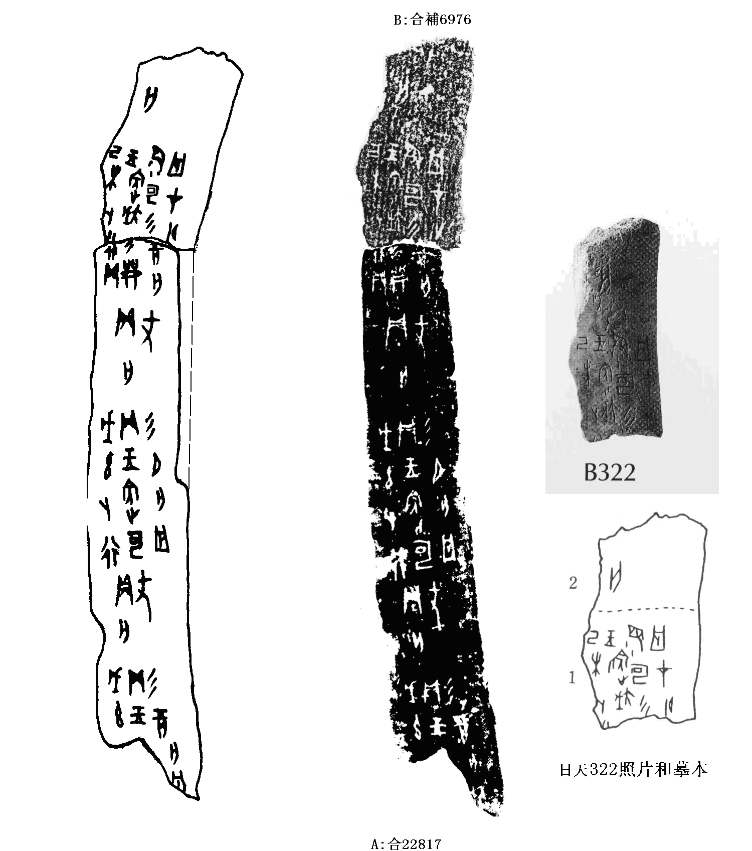
釋文：
（1）戊午[卜行]貞：王[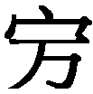]囗彡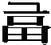亡。
（2）貞：亡尤。
（3）戊午卜行貞：王雍己彡夕亡。
（4）貞：亡尤。
（5）己未卜行貞：王大戊彡龠眔雍己彡亡。在十月。
（6）[貞]：亡[尤]。
說明：
A、B皆為出組二類字體，拼合后邊緣基本密合，辭例通暢，且有殘字“行”可以拼對，故我們認為可以拼合。合補6976（日天322）拓本并不清晰，可以參看日天322的照片和摹本，合22817拓本的上部右側邊緣未能拓全（可參看下部的邊緣寬度），導致了骨條寬度不一。
第二則
A ：合22828（合41118、海棪15、金31）
B ：合22846（粹214、善482）
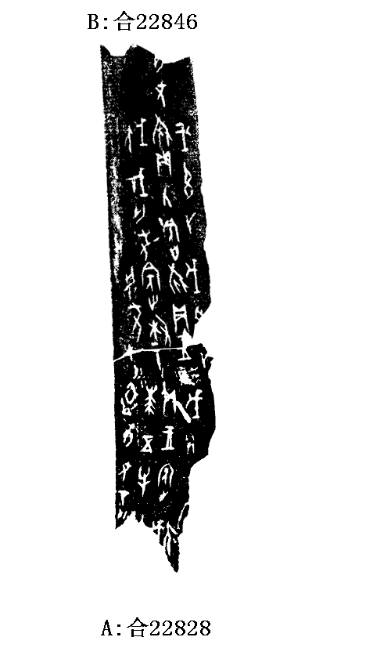
釋文：
（1）戊申[卜]旅貞：王大戊，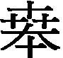五牛囗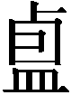，亡尤。在十月。
（2）戊申卜旅貞：王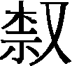亡尤。在十月。
（3）戊午卜旅貞：王大戊，戠，亡尤。
（4）[貞]：亡尤。
說明：
A、B皆為出組二類字體，拼合后邊緣密合辭例通暢，且有殘字“王、、在”，故我們認為可以拼合。
第三則
A ：合25395（京3361、善831）
B ：合補7898（歷藏3791）
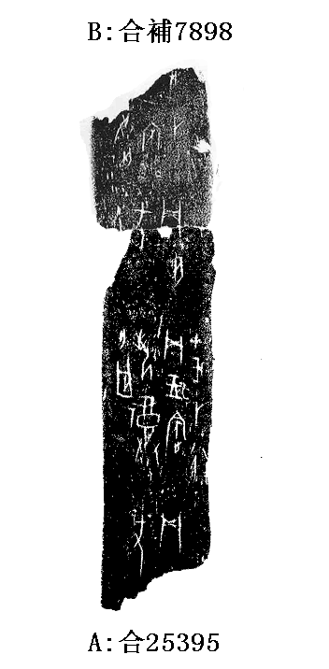
釋文：
（1）貞：[亡]尤。
（2）甲戌卜行貞：王夙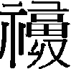亡。
（3）貞：亡尤。
（4）[甲]戌卜行[貞]：王 [夙] 亡[]。
說明：
A、B皆為出組二類字體，拼合后邊緣密合辭例通暢，且有殘字“貞、尤”， 故我們認為可以拼合。
（本文得到黃天樹師悉心指導，謹致謝忱！）

“夙”字，從沈培說，參其《說殷墟甲骨卜辭的“”》，載《原學》第三輯75至110頁，中國廣播電視出版社，1995年版。

